IMI TA Hochleistungsregelventil KTM 512

IMI Hydronic Engineering Deutschland

Eigenschaften

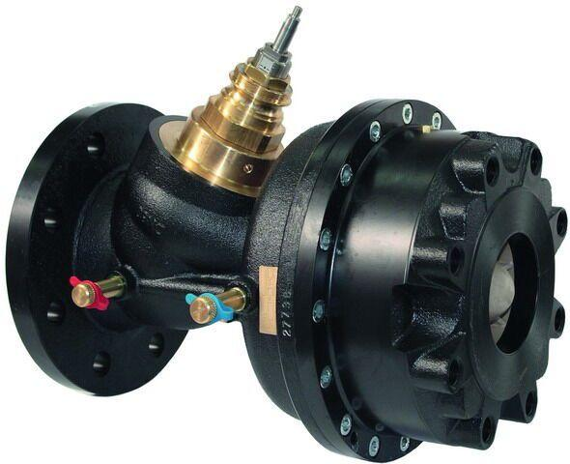

Ausführung

Membran

Nenndruckstufe

PN 16, PN 25

Nenninnendurchmesser

DN 65, DN 80

Werkstoff

Gusseisen

Höhe (mm)

20,00

Länge (mm)

350,00 - 400,00

Anschluss

Flansch

Art der Druckkompensation

mechanisch

Voreinstellung

ohne Schlagdämpfer

Arbeitslänge (mm)

110,00 - 310,00

max. Differenzdruck (Pa)

1.600.000,00

max. Mediumtemperatur (Dauerbetrieb) (°C)

-10,00 - 120,00

min. Druckunterschied (Pa)

40.000,00

min. Mediumtemperatur (Dauerbetrieb) (°C)

10,00

Nennweite DN

100,00 - 125,00

Volumenstrom (m³/s)

0,00 - 0,01

Hublänge (mm)

20

Werkstoffgüte

Gusseisen GGG 40

Klappencharakteristik

gleichprozentig